МІНІСТЕРСТВО ОСВІТИ І НАУКИ УКРАЇНИ
Запорізький національний технічний університет

Звiт
з лабораторної роботи №1
з дисципліни
“ Верифікація цифрових систем”

Виконав
Студентка групи КНТ 726СП Чхайло А.А.
Перевірив Каплієнко Т.І.

2018

Тема : знайомство з git.
Мета: ознайомитись з git.
Завдання:
1 Ініціалізувати каталог з майбутнім проектом в git.
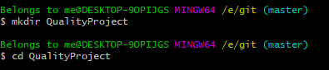
Створити файл .gitignore з описом ігнорованих файлів (*. [oa], * ~).
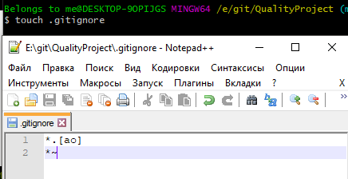
Користувач вводить свої даних, створює папку проекту, створює в ній файл із завданнями.
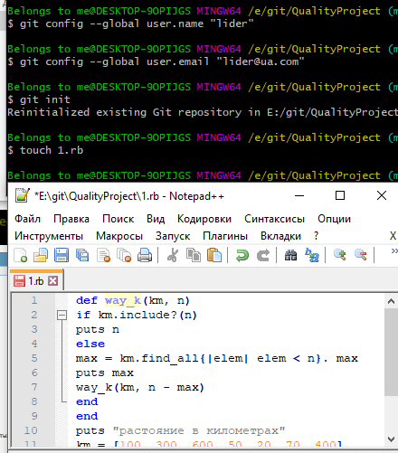
Виконує комміт для фіксації внесених змін.
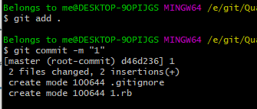
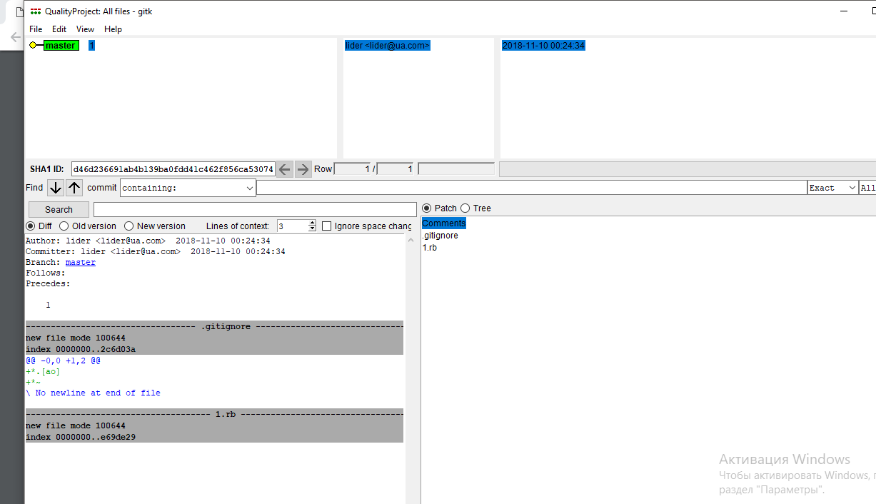
Створює нову гілку, відкриває файл
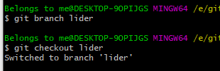
виконує завдання
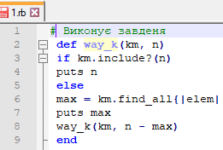
виконує комміт.
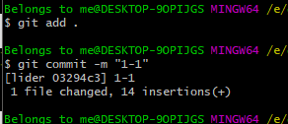

Повертається в гілку майстер,
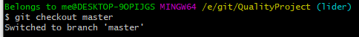
додає аліаси для branch, checkout, status, history. За допомогою алиасів переглядає всі гілки проекту, його поточний статус та історію коммітів.

